DE L' éGLISE À l' ÉGLISE. 3.023

Destinataires privilégiés :  X Les enfants (cycle : X 1, X 2, X 3, X 4).  X L’équipe enseignante.  X Les parents, la communauté chrétienne locale.  Date de la dernière mise à jour : 01/12/04  Moment de l’année : en permanence. | Champs d’action visés :  0 Champ de la pédagogie  0 Champ des relations (0 intérieur-0 extérieur école)  X Champ de l'organisation de la vie scolaire  X Champ de la proposition et de la célébration de foi.  Type d’activité : Affiche, maquette.

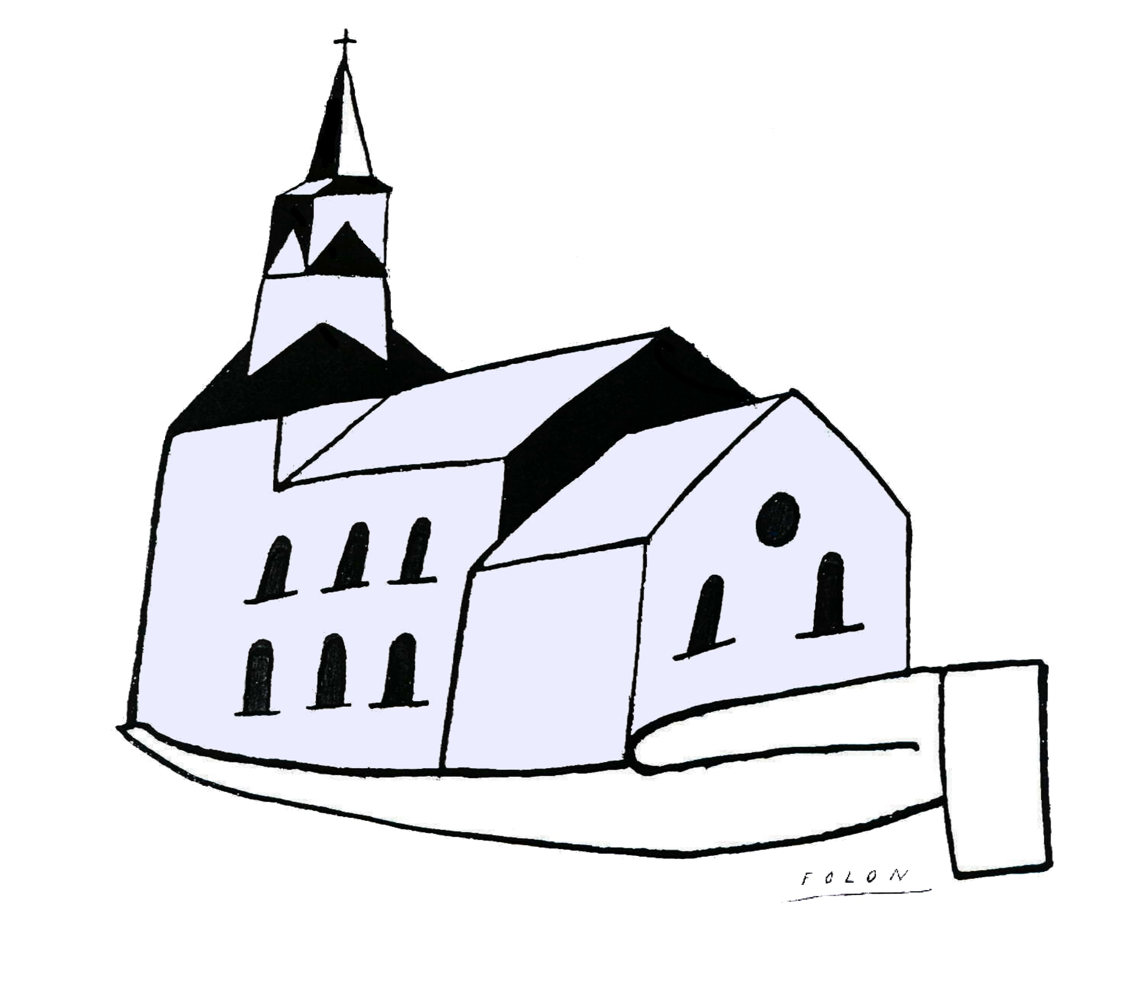Cette fiche s’inscrit dans le cadre du projet pastoral 04/05 « L’église, image de l’Église »  Idée de base :  Le projet est-il connu de toutes et de tous dans notre école (et dans la paroisse) ? Est-il effectivement lancé ? Pour quelles classes ? Si ce n’est pas le cas, il n’est pas trop tard…  La démarche proposée de partir à la rencontre de l’Église - assemblée locale en visitant l’église - édifice relève du principe même du « Fil rouge pastoral » qui veut réunir toute la classe, mieux, toute l’école, autour d’un projet commun. Les propositions présentées ici visent à promouvoir cette participation commune en faisant connaître ce thème, en affichant notre participation.  Description :  - En deux dimensions.  Matériel : - une grande affiche représentant le contour très simplifié d'une église (mieux, de  notre église paroissiale ?…),  - une des silhouettes fournies en annexe (ou une autre) à multiplier pour chaque eft.  Mise en œuvre :  L’équipe d’animation pastorale (ou une classe) prend l’initiative :  - elle réalise l’affiche représentant une (ou notre) église et la place bien en vue dans le hall de l’école (ou dans le lieu de passage jugé le plus favorable pour ce type d’annonce à tous les enfants, à l’ensemble des titulaires et peut-être aux parents) ;  - elle informe toutes les classes par un petit mot présentant succinctement le « Fil rouge » et invitant à marquer leur désir d’y participer en suivant les consignes suivantes :  - chaque élève (et titulaire) participant à l’opération découpe et décore une silhouette  le représentant (il s’y dessine, la peint et/ou écrit son nom, voire y colle sa photo) ;  puis toute la classe va fixer ses silhouettes dans celle de l’église de manière à remplir  au maximum cet espace (par semis ou emboîtements ou…)  - En trois dimensions.  Matériel : l’affiche est ici remplacée par la maquette d’une église (ou de notre église). Elle peut être réalisée à partir de grands cartons choisis et assemblés pour représenter au mieux ce bâtiment (formes, proportions…). La flèche de la tour pourrait éventuellement être bricolée à partir de morceaux de « frigolite » et la cloche reçue à la JGP fixée bien en vue.  Mise en œuvre semblable mais, ce sont les murs de l’église qui seront tapissés de nos silhouettes pour marquer notre engagement dans l’opération. | Réf. P.I. :  Re EGL 1.2  Fiche 3.069  Fiche 3.069

Références bibliques : Ep 2,22 – 1 P 2,5 – 1 Co 6,19

Variantes, extensions:
Les aînés peuvent chercher les références bibliques citées ici et tenter de leur donner sens.
D’autres silhouettes peuvent être ajoutées progressivement : celles des paroissiens qui participent à notre action : membres des différents groupements que nous rencontreront et qui témoigneront de ce qu’est l’Église.
Une autre silhouette, celle de Jésus, peut être placée au centre du montage… (proposition de foi)

Derniers conseils : L’affiche (ou la maquette) peut être exposée à l’église. Idéalement, elle serait apportée lors de la procession des offrandes au cours d’une messe de lancement du projet commun école / Église.

Deux modèles au choix :





